**Tên các thành viên trong nhóm :**

Nguyễn Thành Đạt

Hàng Minh Sơn

Nguyễn Thanh Sơn

Trương Quốc Huy

Lê Lâm Nhàn

Trần Ngọc Sơn

**Vai trò của từng thành viên:**

Lập bảng câu hỏi : Nguyễn Thành Đạt, Hàng Minh Sơn, Nguyễn Thanh Sơn, Trương Quốc Huy, Lê Lâm Nhàn, Trần Ngọc Sơn

Chia sẽ khảo sát : Nguyễn Thành Đạt, Hàng Minh Sơn, Nguyễn Thanh Sơn, Trương Quốc Huy, Lê Lâm Nhàn, Trần Ngọc Sơn

**Bảng Khảo Sát :**

|  |  |  |  |
| --- | --- | --- | --- |
| 1.Họ và tên bạn là gì ? | 2.Bạn là sinh viên năm mấy ? | 3.Bạn đang học ngành gì ? | 4.Bạn có phải là người yêu thích sách ? |
| 5.Bạn là người sử dụng sách một cách nguyên vẹn và chỉnh chu không ? | 6.Tại sao bạn muốn mua sách ? | 7.Giữa việc chọn mua sách gốc và sách photo bạn chọn ? | 8.Bạn hay mua sách theo kiểu nào ? |
| 9.Khi mua bán sách bạn thanh toán bằng phương tiện gì ? | 10.Bạn có thường xuyên lên các trang web trường để tìm mua sách không ? | 11.Các chức năng cần có của một trang web bán sách ? | 12.Thông thường bạn sẽ làm gì khi dùng xong số sách của mình ? |
| 13.Những khó khăn thường gặp khi mua sách ? | 14.Sách lỗi bán tại web sẽ được hoàn trả 100% số tiền trong vòng 1 tuần, bạn có đồng ý ? | 15.Bạn có muốn giới thiệu với bạn bè trang web này không ? | 16.Nếu có một trang web đánh giá cao về chất lượng bạn có lên đó và tìm sách mình cần ? |
| 17.Bạn có ý kiến đề xuất gì cho trang web ngày càng hoàn thiện ? |  |  |  |

**Kết quả khảo sát :**

Tổng cộng có 70 người tham gia quá trình khảo sát.

Các kết quả thống kê lại như sau :

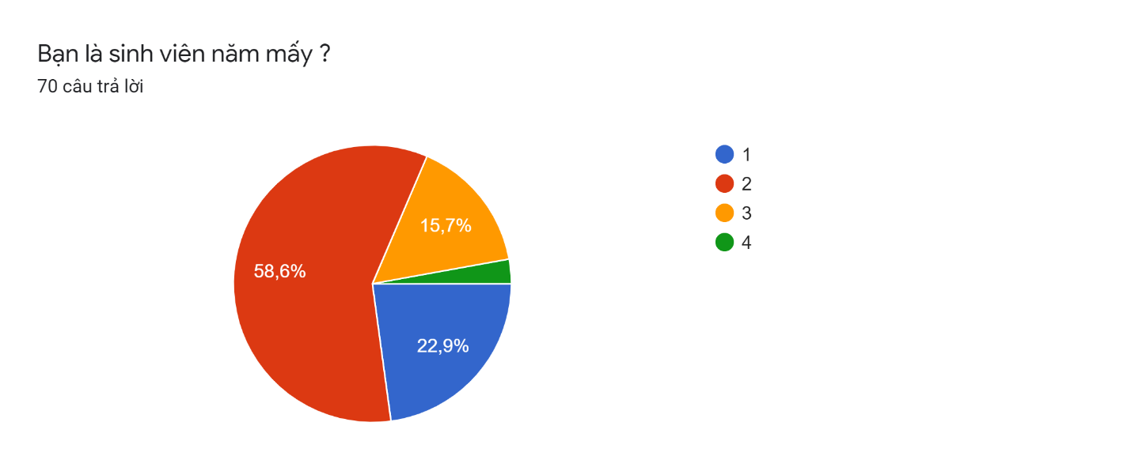

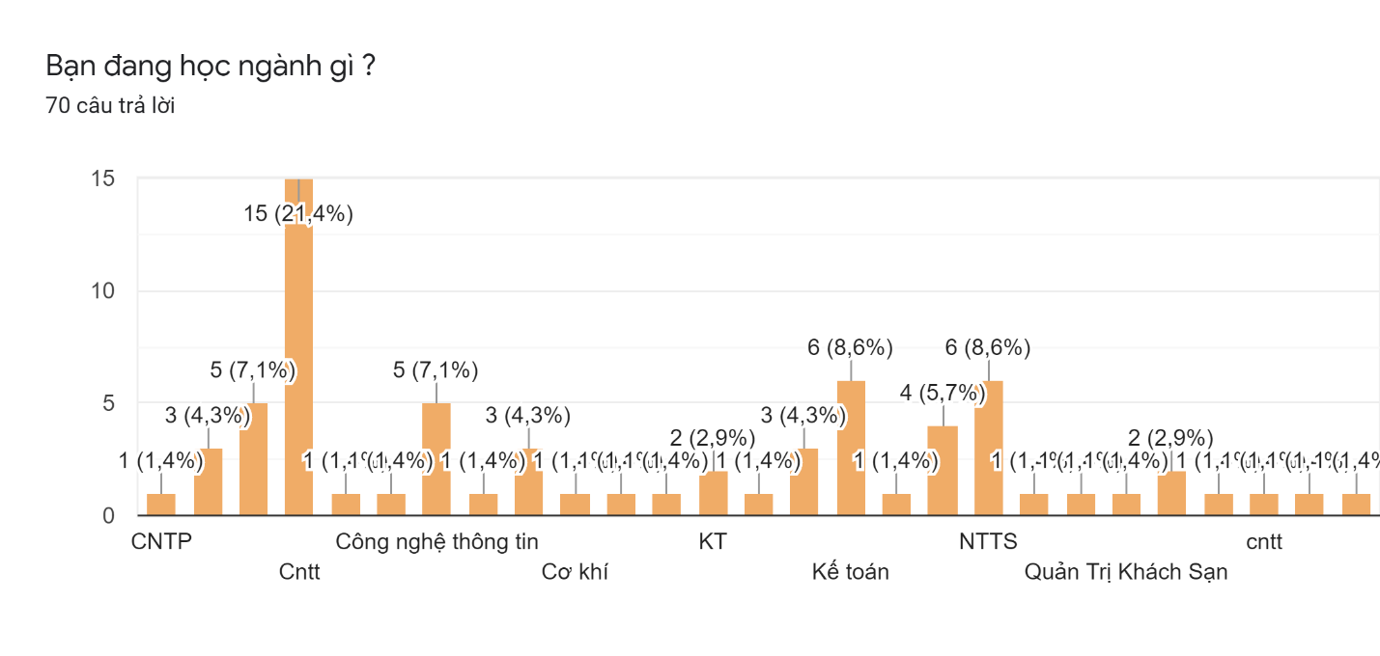

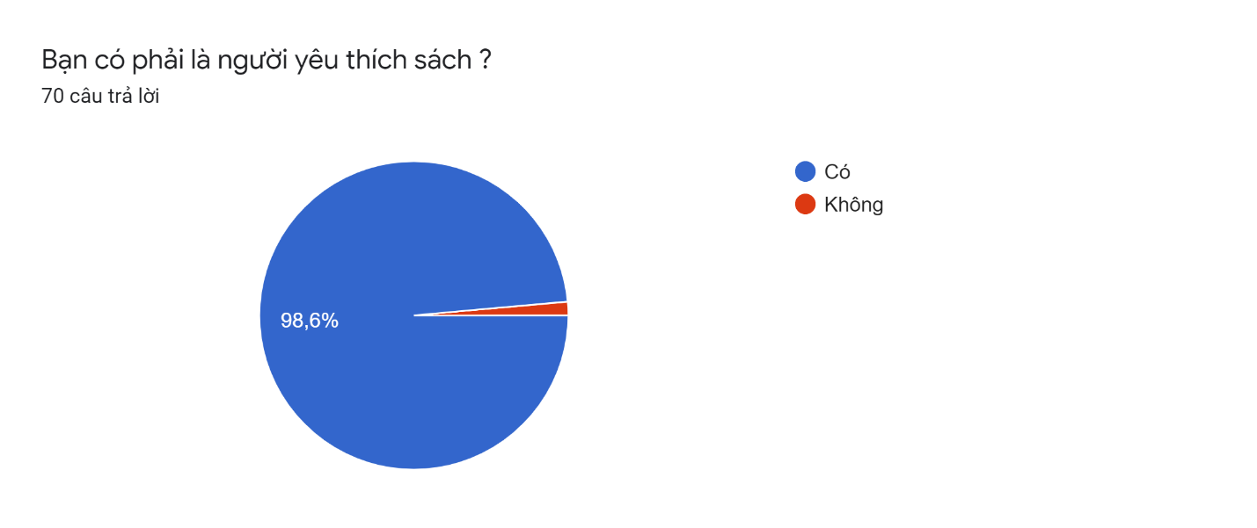

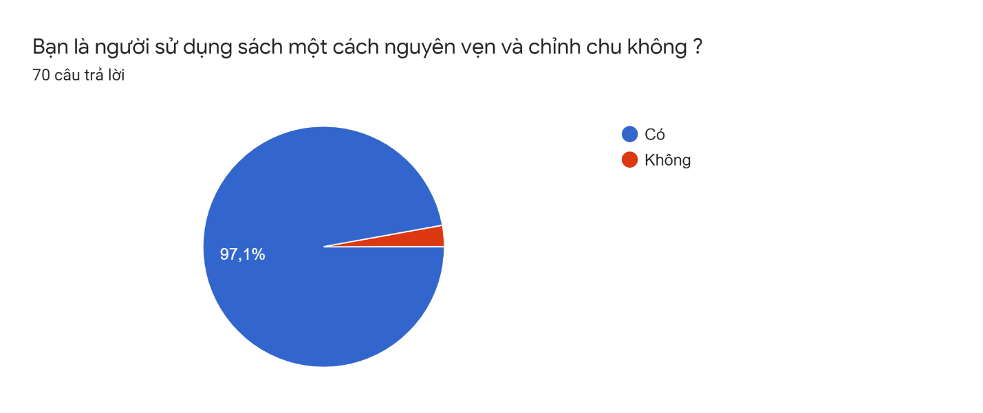

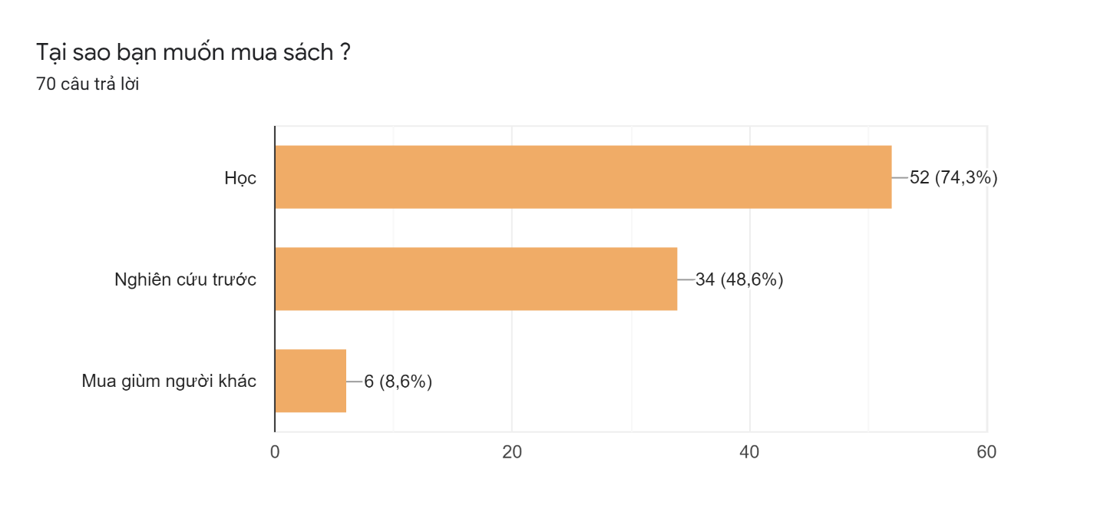

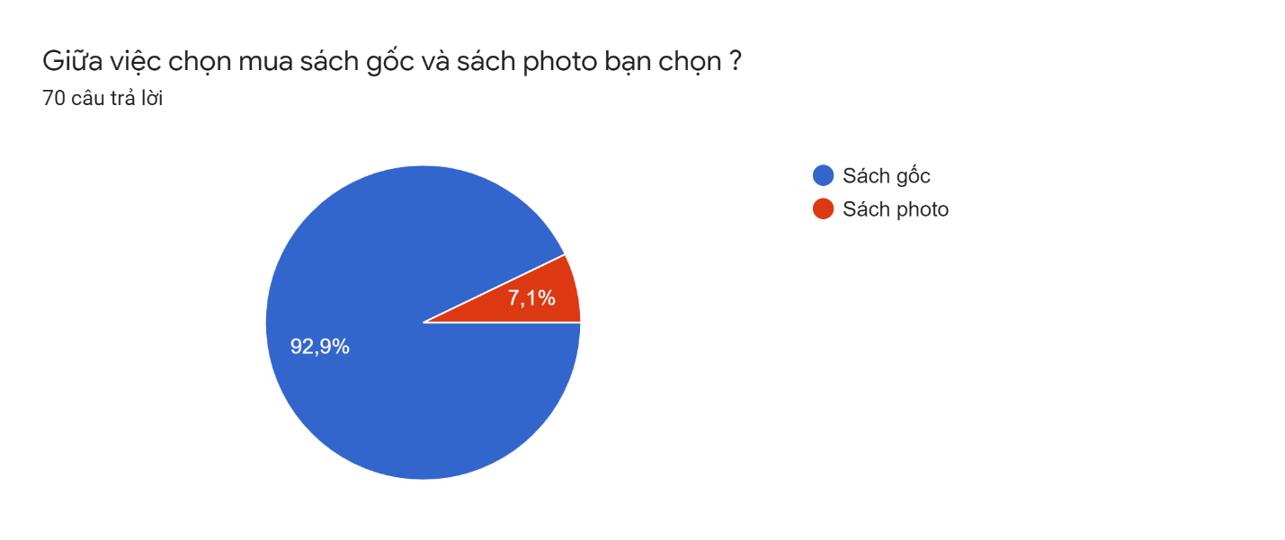

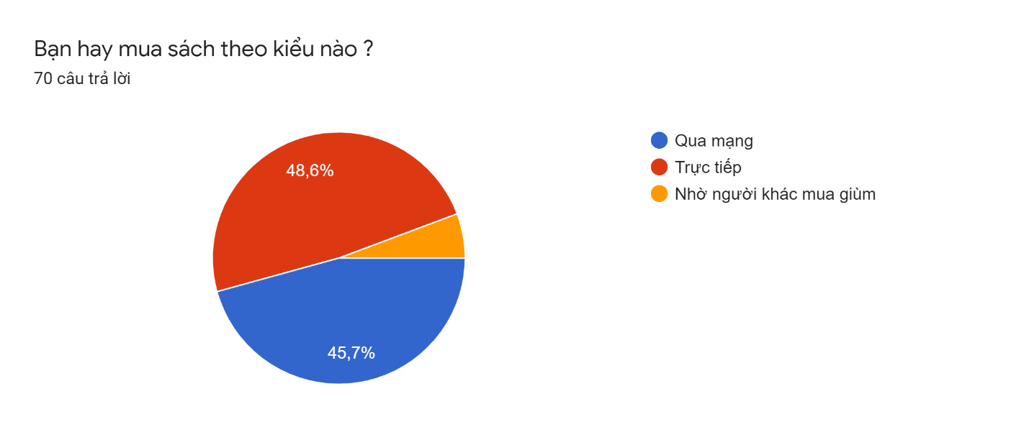

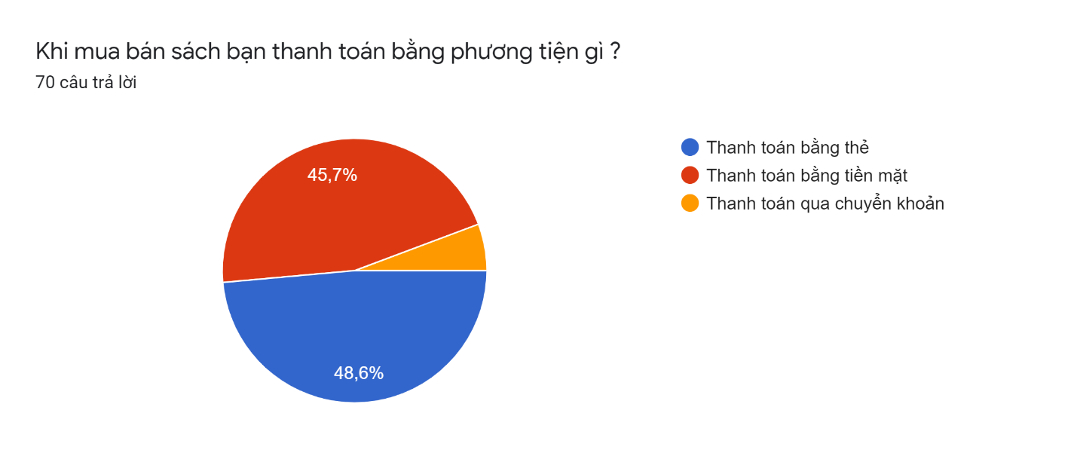

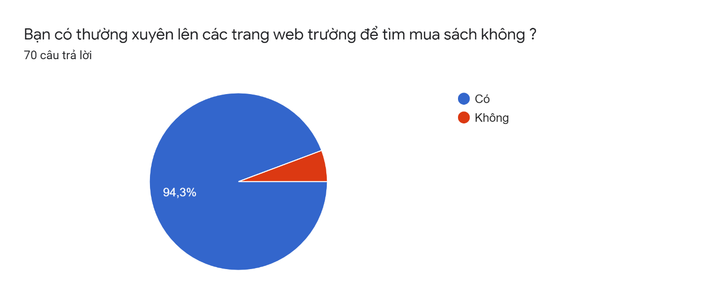

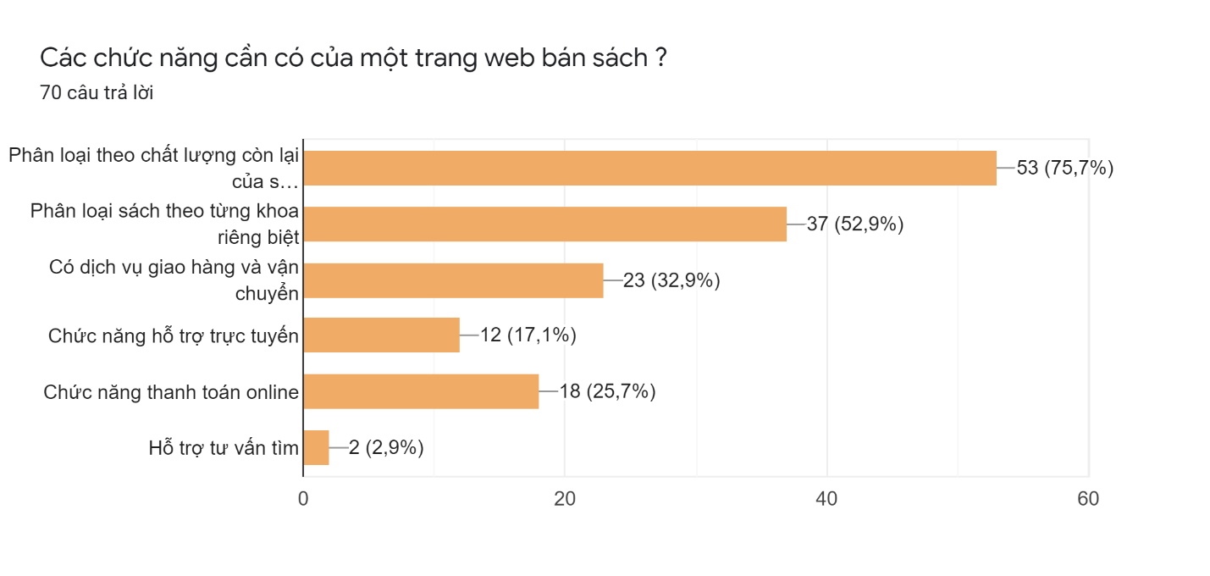

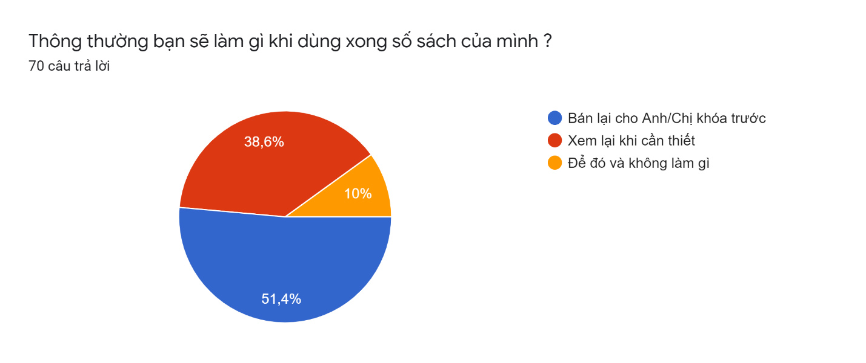

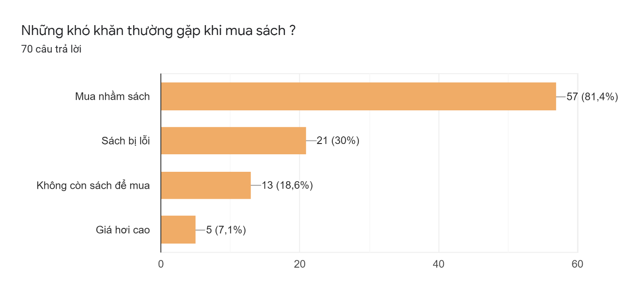

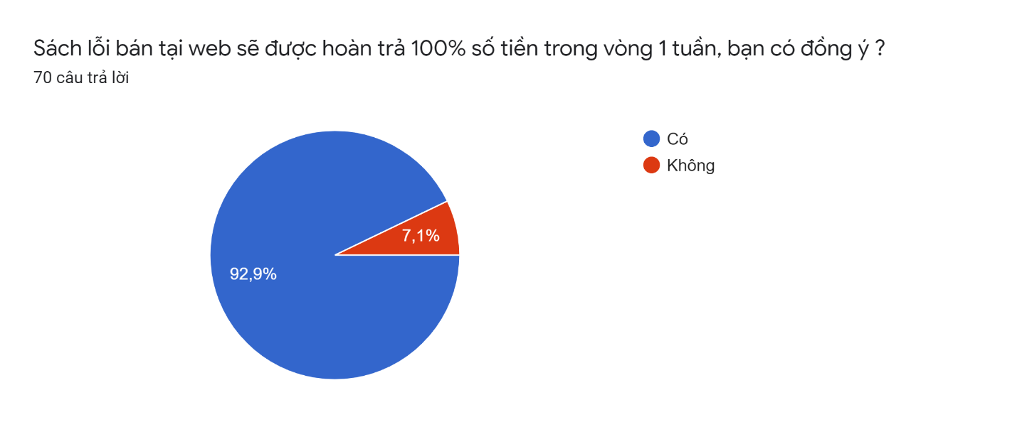

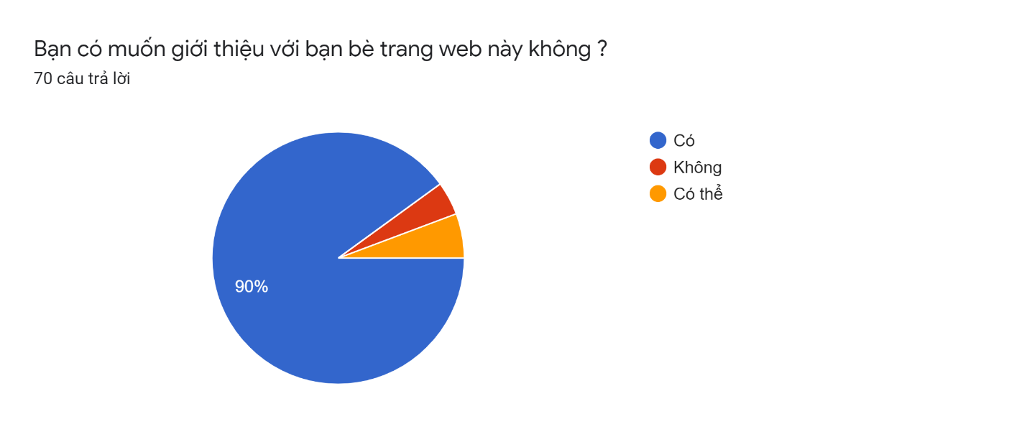

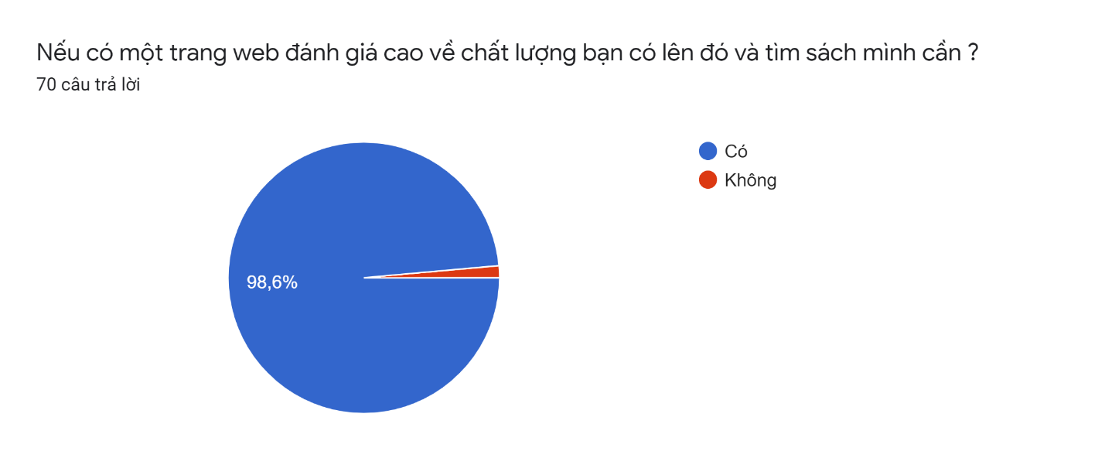

Bạn có ý kiến đề xuất gì cho trang web ngày càng hoàn thiện ?70 câu trả lời

Nhiều sách hơn

không

Không

Cần nhiều sách hơn

Thêm nhiều chức năng cho trang web

kh có gì

Tôi không có ý kiến

Khá Ổn Cần thêm nhiều tính năng hỗ trợ khách hàng

Vận chuyển nhanh hơn

Cần Nhiều sách hơn

Trang web hơi đơn giản chưa bắt mắt

Không có

Hoàn Thiện cách sắp xếp trang web hơn

Trang Web còn nhiều lỗi vặt

Thêm tính năng tài khoản

Giao hàng nhanh hơn

Cần Thêm nhiều tính năng mới hơn cho trang Web

Không

Thêm nhiều sách

Không có

đầu tư giao diện website đẹp để thu hút người mua

Sách chất lượng hơn

cần thêm nhiều sách để phong phú hơn

thêm nhiều sách cho ngày càng phong phú

Cần sách nhiều thể loại sách nhiều thể loại khác nhau hơn

Thêm Nhiều tính năng mới

Trang Web khá đơn giản

Cập nhật sách nhiều hơn Chi phí hợp lí hơn Phân loại các loại sách hợp lí hơn

hiện tại chưa có gì

còn nhiều lỗi vặt

Giao Tiếp khách hàng nhanh hơn

thêm phần đánh giá sách

Hoàn Thiện Hơn

Thêm Nhiều loại sách khác nhau

Giao Tiếp nhanh hơn

Thêm Nhiều Sách hơn